《水资源的合理利用和保护》学习指南
【学习目标】
运用资料说明我国跨流域调水的必要性
【教材内容】
中国地图出版社初中地理七年级上册第四章第二节第二课时《水资源2》，课本P92--P95
观看微课《水资源的合理利用和保护》，完成学习任务。
【学习任务一】
阅读“中国年降水量”图，完成下列任务。
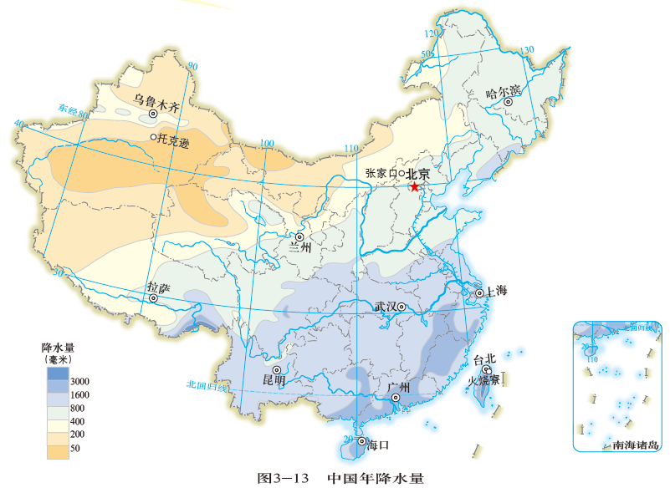
（1）读图可知，我国水资源地区分布不均，分布规律是东部水资源较_________，西部水资源较_________，水资源数量从_________向_________逐渐减少。
（2）观察、比较我国水资源的分布与年降水量的分布，它们之间的关系是在分布规律上_________（大体一致/完全不一致）。
（3）怎样解决我国水资源空间分布不均导致的供需矛盾？
_______________________________________________________________________。

【学习任务二】
阅读“我国哈尔滨、北京、武汉、广州降水量柱状图”和“北京、上海、广州不同年份降水量的变化图”，回答以下问题。
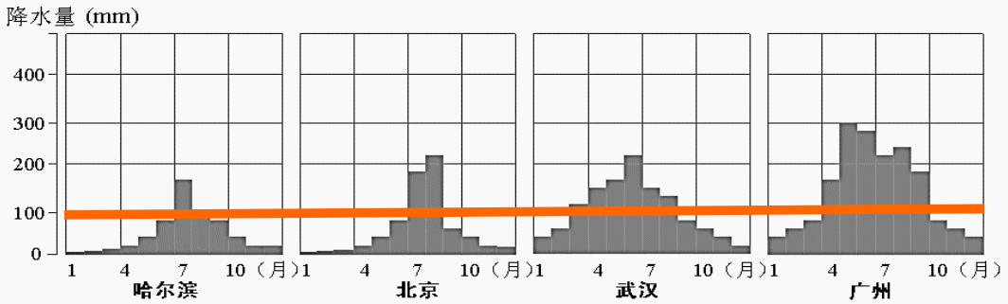

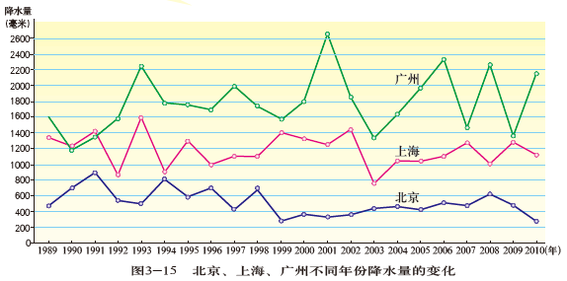

（1）我国各地降水季节分配_________（均匀/不均匀）,总的来说，降水主要集中在_________季。
（2）降水不仅季节变化大，年际变化也很大。降水过多的年份，容易发生_________灾害，而降水特别稀少的年份，则容易发生_________灾。
（3）读图可知，我国水资源时间分布规律是：季节分配不均，_________多，_________少；年际变化_________。
（4）怎样解决我国水资源时间分布不均的问题?
______________________________________________________________________。

【学习任务三】
算一算、想一想：
据某些部门经过统计，水龙头不关导致1小时“跑掉”1.3立方米净水，24小时“跑掉”多少立方米净水？如果有10000个这样的水龙头，又会“跑掉”多少立方米净水呢？
水资源的合理利用与保护
1.我国水资源利用中面临的问题有_________和_________。
2.结合自己的实际生活，提出合理的节水建议________________________________。

